С 2023 года органы власти Астраханской области переходят на электронное взаимодействие с Росреестром

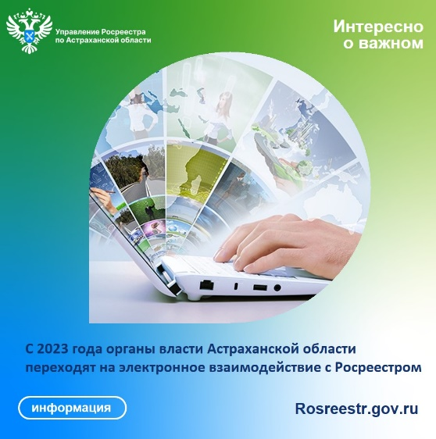
Управление Росреестра по Астраханской области информирует о том, что с начала текущего года все органы власти и органы местного самоуправления обязаны направлять заявления на государственный кадастровый учет либо регистрацию прав на недвижимость исключительно в электронном виде.

«Переход на электронное взаимодействие является не только единственно возможным способом соблюдения и сокращения сроков предоставления услуг Росреестра, но и важным инструментом повышения инвестиционной привлекательности региона и упрощения процедур ведения бизнеса в учетно-регистрационной сфере», - поясняет исполняющая обязанности руководителя Управления Росреестра по Астраханской области Татьяна Гук.

В 2022 году органы власти Астраханской области практически полностью перешли на электронный документооборот с Росреестром, опережая целевые значения. Доля поступивших заявлений от органов власти в электронном виде составила - 99,22%, при целевом значении на 2022 год - 80%.

Напомним, что по закону в интересах граждан и юридических лиц органы власти или органы местного самоуправления обязаны направлять документы в Росреестр в случаях, когда права, сделки или обременения на недвижимость возникают на основании актов этих органов. Органы могут подавать документы в Росреестр в электронном виде, заверяя их электронной подписью в одностороннем порядке. При этом органы власти и местного самоуправления освобождены от уплаты государственной пошлины.

Как отметил председатель Общественного совета при Управлении Росреестра по Астраханской области Вячеслав Тягненко, темп цифровизации услуг в сфере учета и регистрации недвижимости в дальнейшем будет только наращиваться. Так, с января 2024 года полностью перейдут на электронное взаимодействие с Росреестром юридические лица, застройщики и кредитные организации, что позволит бизнесу и другим категориям заявителей сократить временные и финансовые затраты при осуществлении учетно-регистрационных процедур.

Материал подготовлен Управлением Росреестра по Астраханской области
Контакты для СМИ:
Телефон: +7(8512) 51 34 70
Электронная почта: pressd_30@r30.rosreestr.ru
Сайт: https://rosreestr.gov.ru
Мы в одноклассниках: https://ok.ru/group57442898411746
Мы в телеграм: https://t.me/rosreestr30
Мы в контакте: https://m.vk.com/rosreestr30

